河北省互联网协会文件

冀网协〔2018〕10号

关于征集2018世界物联网博览会
新技术新产品新应用成果的通知

各会员单位:
世界物联网博览会(以下简称“物博会”)是国内物联网领域规格最高、规模最大的世界性行业盛会。其前身是自2010年开始举办的中国国际物联网(传感网)博览会，2016年经党中央、国务院批准同意，更名为世界物联网博览会。
2018物博会由工业和信息化部、科学技术部、江苏省人
民政府共同主办，江苏省经济和信息化委员会、江苏省科学
技术厅、无锡市人民政府联合承力，以“数字新经济物联新时代”为主题，将于9月15日一18日在江苏无锡举办。
为展现全球物联网领域最新领先成果，持续扩大世界物
联网博览会的知名度和影响力，彰显物联网领域从业者的智
慧与贡献，作为物博会最为重要的组成部分之一，物博会组
委会连续两年举办了物联网领域领先科技成果征集评选活
动，2018物博会期间，将继续面向全球征集并发布物联网领
域新技术新产品新应用的领先成果。
成果发布活动由江苏省经济和信息化委员会、无锡市人民政府承办，中国互联网协会等单位协办。评审专家委员会
由中国工程院院士、中国互联网协会理事长邹贺锉任主任委
员，中国科学院院士姚建铃及加拿大皇家科学院院士、加拿
大滑铁卢大学终身教授杨恩辉任副主任委员。现将有关事项
通知如下:
一、活动简介
(一)时间:2018年9月15日一18日，2018世界物联网博览会召开期间。
(二)地点:无锡君来洲际大酒店(暂定)
(三)内容:面向全球征集物联网相关领域优秀成果，遵循公平、公正、权威、客观的总体原则，评选出2018世界物联网博览会新技术新产品新应用成果金奖、银奖和优胜奖。其中:金奖10项，银奖20项，优胜奖30项，各奖项中新技术新产品新应用三类分别不少于30%。
二、征集范围
(一)征集对象:全球范围内的企业、高等院校、科研机构、行业组织及个人。
(二)征集内容:全球范围内的物联网领域最新领先科技成果，具体分为以下三类:
1.新技术。指物联网相关领域中涉及感知层、网络层和应用层的最新技术成果。
2.新产品。指物联网相关领域中产出且用于经营的商品，包含但不限于硬件、工具、设备、设施、软件等用以满足用户需求的有形或无形的载体。
3.新应用。指将物联网技术与行业需求结合的最新应用
成果，包括但不限于城市管理、民生应用和企业转型发展等
相关领域的商业企划、实施模式和解决方案。
三、征集方式
(一)申报方式
项目征集采取定向征集，各会员单位将申报材料发送至河北省互联网协会邮箱hbhlwxh@126.com，作为河北省推荐项目参加评选。
(二)需提交材料
详见附件《2018世界物联网博览会新技术新产品新应用成果申报书》的“申报材料填写说明”。申报书打印后，在首页“申报单位”处加盖申报单位公章，同时申报书加盖骑缝章。将申报书PDF彩色扫描版及word版，同时提交。相关证明文件PDF彩色扫描后一并提交，文件名应与“申报书表4”附件名称分别对应一致。
- 截止时间:申报截止至2018年7月5日。

(四)联系方式
周洋 0311—86699268 13303215103
附件:2018世界物联网博览会新技术新产品新应用成果申报书

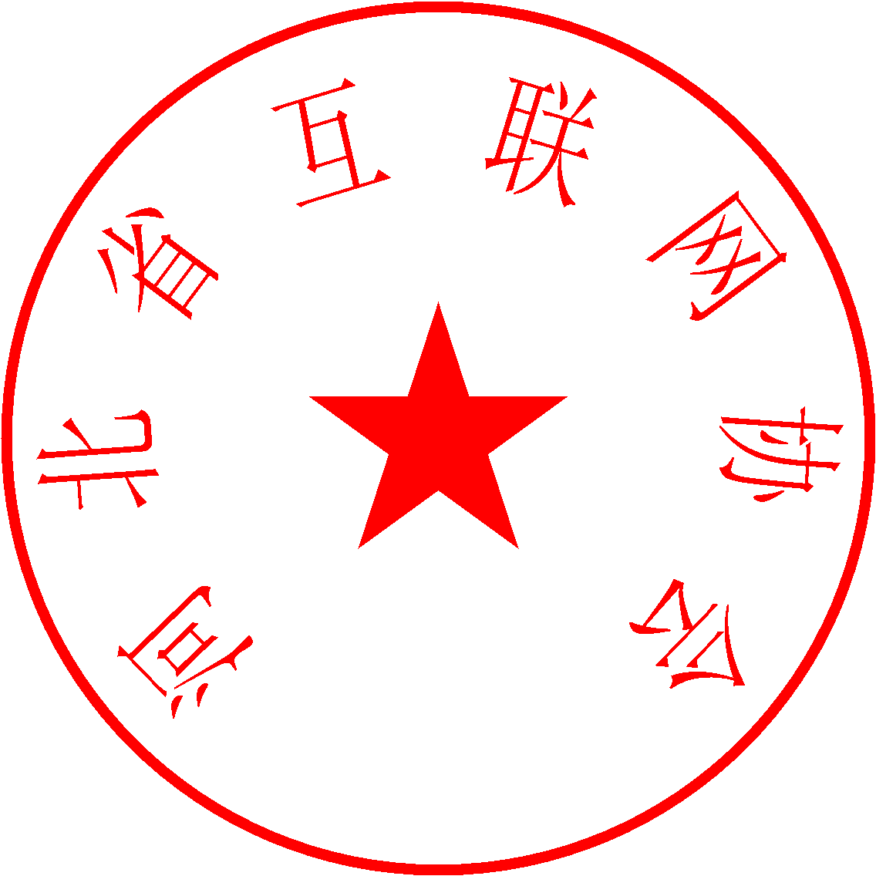

河北省互联网协会
2018年6月26日

附件
2018世界物联网博览会新技术新产品新应用成果申报书

项目名称：
申报单位：
法人：
联系人：
联系方式：
（传真）
（E-Mail）
申报类别：1.新技术□ 2.新产品□ 3.新应用□

填表时间：2018年 月 日

世界物联网博览会组委会制表
申报材料填写说明

1、申报材料包括申报书及附件佐证材料。申报材料以第一页为封面，规格为A4纸，表格必须填写清楚，内容齐全，内容所用字体应不小于5号，表格不够填写时，可自行补页。填表若无此信息，请填写“无”。
2、“申报项目材料真实性承诺书”由法人亲笔签字，请勿由他人代签。
3、附件佐证材料是申报材料的必要辅助佐证，建议申请单位尽可能准备充分。材料可包括（请按照以下顺序编号）：
（1）单位情况证明
- “营业执照”和“税务登记证”。
- 其他相关单位资质证明材料（请不要超过3项）。
（2）申报项目证明
- 与申报项目技术/产品相关的专利授权书（首页），建议不超过5项。
- 申报项目获奖证书。
- 其他证明材料。
（3）经济和社会效益证明
1. 申报项目产生的经济和社会效益证明（可包括销售合同等）。
2. 其他证明材料。
一、申报单位申报概况表
注册时间 |  | 注册地址 |  | 法人  代表
 |  | 税务代码
注册资本 |  | 登记类型
实收资本 |  | 上市情况
是否高新技术企业 |  |  | 是否国家或省级创新型企业
申报技术/产品名称：
申报类别（打钩） |  | 新技术类□/新产品类□新应用类□
单位介绍
（可包括发展历程、主要荣誉、营销管理、行业位次、发展战略等）
单位资信等级、资格认证等情况
单位获奖情况与专利授权情况（与本申报项目相关）。

二、项目简介

三、项目内容及申报理由
1.项目内容

2.该项目与当前国内外同类项目的综合比较

3.主要创新点

4.推广应用情况

5.经济和社会效益情况

6.存在问题及改进措施

四、提交材料及附件目录（注：各单位根据实际情况自行填写，可添加）
附件序号 | 附件名称

五、申报项目材料真实性承诺书
世界物联网博览会组委会：
我单位声明：此次申报的项目所提交的相关材料均真实、合法。若有不实之处，愿负相应的法律责任，并承担由此产生的一切后果。
特此说明！

单位法人（签字）： 单位（盖章）

年 月 日

六、评审意见
专家委员会初审意见

签字:
年 月 日
专家委员会复审意见

签字:
年 月 日
专家委员会终审意见

签字：
年 月 日

